Kính thưa quí bạn
Hôm nay đến cùng các bạn vài chuyện đới thường không biết có khi thiệt hại
1. Làm rớt cell phone vào nước hay bị dính nước thì nên làm gì?
2. Một loại thịt quen thuộc tưởng hiền đáng ngạc nhiên lại có liên quan đến ung thư ruột già (trong một nghiên cứu mới)
3. Kiến thức dành cho người trẻ: Patent versus copyright
4. Góc đố vui và lời giải
HCD 29-May-2025
Nếu các bạn không thấy hình chỉ thấy cái khung trống không hình, thì nên dọc Microsoft Word attached.
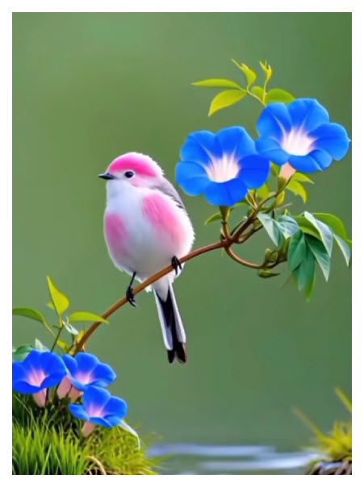
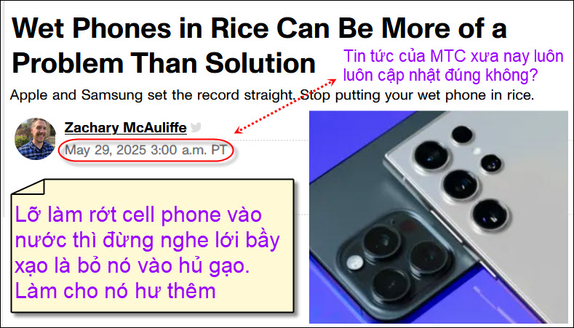
Nguồn tin và chi tiết: https://www.cnet.com/tech/mobile/wet-phones-in-rice-can-be-more-of-a-problem-than-a-solution/ftag=CAD-01-10aai3d

HCD tóm tắt bản tin :
Bỏ cell phone ướt vào trong gạo có thể gây ra nhiều vấn đề hơn là có lợi
của Zachary McAuliffe (CNET):
Nhiều người vô tình làm rơi cell phone xuống nước. Dù cell phone ngày nay có khả năng chống nước, nhưng điều đó không đồng nghĩa với việc chúng hoàn toàn không bị hư hại. Việc làm đúng cách sau khi cell phone bị ướt rất quan trọng.
Không nên bỏ cell phone vào gạo
Đây là cách sai lầm được bàu nhau rất phổ thông.
Gạo không hiệu quả trong việc hút ẩm và thậm chí có thể làm hỏng cổng sạc do bụi hoặc hạt gạo nhỏ lọt vào trong.

Hướng dẫn từ Apple và Samsung:
Apple:
Lau khô cell phone bằng vải mềm không xơ.
Để cổng sạc hướng xuống để nước thoát ra.
Đặt ở nơi khô ráo, thông thoáng và đợi ít nhất 5 giờ.
Không dùng máy sấy hay nguồn nhiệt.
Tuyệt đối không cho vào gạo.

Samsung:
Lau khô bằng khăn sạch.
Để nơi thoáng mát, không nắng trực tiếp, có thể có gió từ quạt.
Samsung không nói rõ thời gian chờ, nhưng khuyến cáo nên mang đến trung tâm bảo hành nếu cần.

Cả hai hãng đều khuyên rằng nếu cell phone bị rơi vào các chất lỏng khác như nước muối, soda hay nước hồ bơi, hãy rửa lại bằng nước máy sạch trước khi làm khô.
Gel silica là lựa chọn tốt hơn gạo
Gel silica (thường có trong các gói chống ẩm kèm sản phẩm) hiệu quả hơn gạo trong việc hút ẩm từ cell phone.
---
Kết luận:
Nếu cell phone bị ướt, hãy hành động nhanh – lau khô, để nơi thông thoáng, tránh dùng gạo hoặc máy sấy nhiệt. Nếu vẫn không hoạt động sau khi làm khô, nên mang đến trung tâm sửa chữa.
HCD : Thưa các bạn tui là thợ sửa đồ điện tử xin góp y thêm rằng thì là cell phone hiện giờ có rớt vô nước cũng không hư đâu, đa số chống thấm nước khá cao đến độ chụp hình dưới nước cũng không hư (chớ có thử nghe) Tôi để chữ màu den từ đây.
Cái chỗ thấm nước nhưng không làm hư cell phone là USB-C port (phone mới) hay lighning port (iPhone cũ hơn). Dùng giấy lau mặt xếp nhỏ lại chọt vô cho nó hút hết hước ra. Nếu là nước gì khác hơn nước lã (thí dụ nước ngọt có đường, dính nước sinh tố, nước trái cây xay...) thì nên dùng nước lã rửa thêm cũng cách nầy. Thấm giáy lau mặt vào nước lã, quậy rửa nhiều lần bên trong port nầy.
Lau khô xong bỏ nó vào chỗ ấm như trên nối cơm điện đang keep warm, trên nối nấu nước điện đang ấm, mở quạt chó gió thổi hiu hiu vào.
Một cách hay nữa là dùng giấy nhựt trình bảo chung quanh cái cell phone mang phơi ngoài nắng cho nó ấm lên (nhớ canh chừng nhiệt độ). Đừng để cell phone trần trụi ra phơi nắng nghe, có thể nó sẽ hư luôn vì ánh nắng mạnh.
Lại nói thêm : Làm theo tôi lở hư luôn (ít khi) là do làm sai, đừng níu áo tôi nghe.
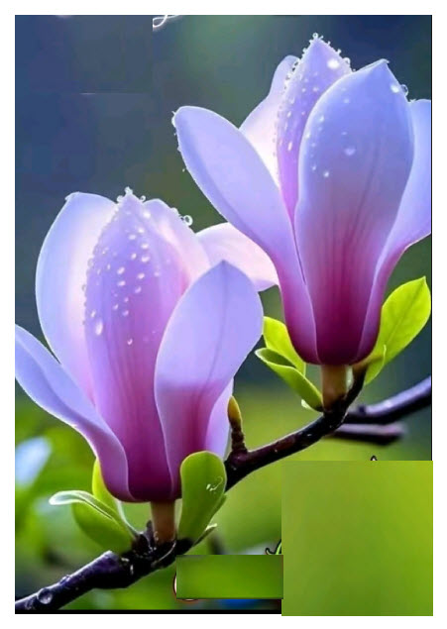
-----===<o0o>===-----
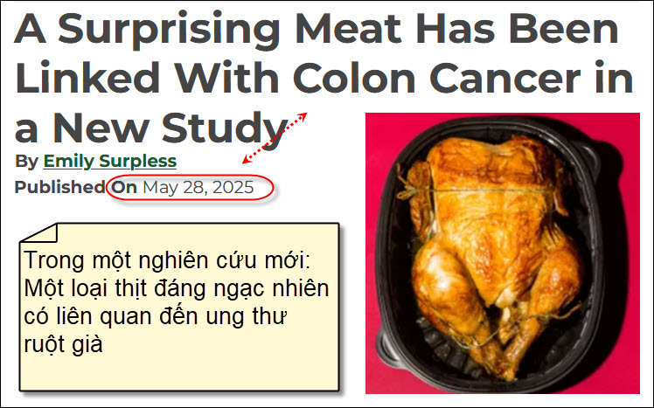
Nguồn tin và chi tiết: https://www.thehealthy.com/news/poultry-colon-cancer-link-study/?utm_source=flipboard&utm_content=topic/cancer
HCD tóm tắt bản tin:
Một loại thịt đáng ngạc nhiên có liên quan đến ung thư ruột kết trong một nghiên cứu mới
của Emily Surpless (The Healthy).
Một nghiên cứu mới tại Ý, công bố trên tạp chí Nutriments vào tháng 4, cho thấy việc tiêu thụ quá nhiều thịt gia cầm (như gà, gà tây, vịt, chim săn) có thể làm tăng nguy cơ tử vong và ung thư đường tiêu hóa, đặc biệt là ung thư đại trực tràng.
Nội dung nghiên cứu:
Thực hiện bởi Viện Tiêu hóa Quốc gia ở Bari, Ý. Dựa trên dữ liệu từ 4.869 người sống ở miền nam nước Ý. Chia thành 3 nhóm: người ăn thịt đỏ, người ăn thịt gia cầm và người ăn tổng số các loại thịt.
Phát hiện chính:
Những người tiêu thụ hơn 300g thịt gia cầm mỗi tuần có nguy cơ: Tử vong cao hơn 27% so với người ăn dưới 100g/tuần. Mắc ung thư đường tiêu hóa cao hơn 2,3%, trong đó nam giới tăng 2,6%.

Giải thích tiềm năng:
Có thể liên quan đến: Lượng estrogen tự nhiên trong cơ thể. Thói quen ăn uống, tổng lượng thức ăn.
Chưa rõ ảnh hưởng từ cách chế biến thịt gia cầm. Thiếu dữ liệu về hoạt động thể chất và các yếu tố lối sống khác.
Lưu ý từ tác giả nghiên cứu:
Cần thêm nghiên cứu để xác định rõ mối liên hệ giữa thịt gia cầm và ung thư. Kết quả chưa đủ để đưa ra khuyến nghị thay đổi chế độ ăn, nhưng là lời cảnh báo không nên lạm dụng thịt gia cầm dù nó được xem là lành mạnh hơn thịt đỏ.
---
Kết luận:
Dù thịt gia cầm được xem là lựa chọn tốt trong chế độ ăn lành mạnh, nghiên cứu này gợi ý rằng ăn quá nhiều cũng có thể gây rủi ro cho sức khỏe, đặc biệt là liên quan đến ung thư đường tiêu hóa. Việc ăn uống điều độ và kết hợp lối sống lành mạnh vẫn là yếu tố then chốt để bảo vệ sức khỏe.

-----===<o0o>===-----
From: Hoai Vu <hoai.hvu @ xyl. com>
Date: 5/26/25 3:48 PM (GMT-08:00)
To: "HCD G." <huy017
Subject: Patent versus copyright và lời giải câu đố

Kính thưa anh Đẳng,

Anh nói rất đúng về luật sáng chế và phát minh. Ngoài toán ra thì các hiện tượng khoa học cũng không được xin patent. Nhưng nếu toán và các hiện tượng khoa học được áp dụng vào một cái gì đó có ích lợi thực tế cho nhân loại thì họ cho phép xin patent. Nói thí dụ mình có một phương pháp đặc biệt giải một bài toán. Nếu chỉ xin patent cho cách giải bài toán đó thì không được, phải có một thứ khác gọi là "embodiment" thì mới được. Embodiment là ngôn ngữ pháp luật của "application." Chẳng hạn mình có cách giải một bài toán về nhiệt động học (thermodynamics). Cả toán lẫn nhiệt động học (thermodynamics, một chi nhánh của môn vật-lý, tức là một loại khoa học) đều không xin patent được. Nhưng nếu mình dùng những kiến thức đó để tạo ra một dụng cụ hay một phương pháp (methods or systems) để làm nguội các lò điện nguyên tử thì mình có thể xin patent về "methods and systems" chứ không phải về bài toán đó hoặc hiện tượng nhiệt động học đó. Một khi đã có patent thì người khác mặc dù có dùng những kiến thức (trong ngôn ngữ pháp luật thì họ gọi là "teachings") đó cho một ứng dụng hoàn toàn khác vẫn có thể bị kiện. Nói thí dụ làm nguội lò điện nguyên tử. Giả sử có anh copy phương pháp hoặc tạo ra một biến dạng của dụng cụ của mình mà làm nguội máy xe hơi. Kiện ra tòa sẽ bị thua vì tội ăn cắp patent mà không trả royalties vì các patents bao giờ cũng thòng thêm câu "Những phương pháp và hệ thống nêu trên không nhất thiết chỉ có ứng dụng mô tả trong bằng phát minh này, mà có thể còn có những ứng dụng thực tiễn khác mà người trong nghề (those skilled in the arts) có thể nghĩ ra. Những ứng dụng đó đều được bảo vệ bởi phát minh này." Vì lý do đó mà phải có một luật sư giúp mình viết đơn xin patent. Nếu mình ngại tốn tiền luật sư mà viết lấy thì cũng được, không có gì bất hợp lệ, nhưng nhiều khi có "lỗ hổng" cho kẻ gian ăn cắp. Không phải bất cứ luật sư nào cũng có thể hành nghề về patent law. Muốn hành nghề thì các patent attorneys phải có bar certification VÀ ít nhất một bằng đại học (Bachelor, Master hoặc ngay cả Ph.D.) về một ngành STEM (Science, Technology, Engineering, Mathematics).

Còn software để giải những bài toán thì sao? Xin thưa rằng software không được phép xin patent, chỉ được phép xin copyright (bản quyền). Đó là lý do tại sao khi mình mua software trên các website hoặc bằng DVD thì bao giờ cũng có copyright statement. Chẳng hạn có hãng làm ra một software để giải một bài toán đặc biệt và họ bán software đó. Nếu mình không mua mà dùng "cọp" thì có thể bị kiện vì không được copyright holder cho phép. Nếu mình biết cách giải bài toán của họ và minh viết lấy software của mình để làm chuyện đó, và xin copyright cho software của mình thì lại hoàn toàn hợp lệ.

Trong các trường đại học thì họ cũng xin patents rất nhiều. Chẳng hạn có một cơ quan nào (như NASA, FAA, Boeing, Northrop Grumman, vân vân...) cho trường một research grant để nghiên cứu một vấn đề gì đó. Trường thường hay nhận sinh viên Ph.D. làm nghiên cứu đó và nếu có xin patent thì patent đó thuộc quyền sở hữu của trường đại học (vì cả giáo sư lẫn sinh viên đều là nhân viên của trường). Sau khi có patent thì trường được quyền thu royalties nếu có người muốn dùng patent đó để kiếm lời; tuy nhiên hãng hoặc cơ quan chính quyền nào finance cái nghiên cứu đó bằng research grant thì được quyền sử dụng patent mà không phải trả royalties.

Một thí dụ là hãng Broadcom. Người founder của Broadcom là giáo sư Henry Samueli (ông này là một trong 5 giáo sư trong hội đồng luận án của em ở UCLA cách đây cỡ 40 năm). Ông này có nhiều patents đứng tên ông ta lúc ông ta còn là giáo sư trong phân khoa điện ở UCLA, nhưng quyền sở hữu thuộc về University of California. Sau này khi mở hãng Broadcom thì chính ông ta phải trả royalties cho trường khi ông dùng phát minh của chính mình trong việc xây dựng hãng Broadcom. Các hãng tư cũng vậy. Trong 45 năm hành nghề thì em làm khá nhiều patents, danh dự thuộc về mình (tác quyền), nhưng quyền lợi kinh tế đều thuộc về hãng.

Viết đơn xin patent lằng nhằng lắm, bởi vì họ có rất nhiều quy luật. Thí dụ trong patent mình có thể viết các phương trình khoa học hoặc toán học, nhưng BẮT BUỘC phải giải thích bằng ngôn ngữ. Thí dụ trong nhiệt động học, mình muôn nói V = aT/P, a = hằng số, V = thể tích, T = nhiệt độ và P = áp suất. Khi viết patent thì mình có thể đưa phương trình vào phần mà họ gọi là "specifications" nhưng không được viết trong phần "claims". Và khi viết phương trình trong phần "specifications" thì phải giải thích thêm bằng chữ. Thí dụ phương trình trên phải giải thích đại khái như "The volume can be calculated by multiplying a constant by the temperature and dividing the resultant by the pressure ..." Tức là ngoài việc viết một phương trình, mình còn phải dịch nghĩa phương trình đó thành câu cú hẳn hoi. Đó là lý do tại sao patent nào cũng dài tràng giang đại hải.

Quan trọng nhất trong patent là phần claims chứ không phải là phần specifications. Trong phần claim thì mỗi claim chỉ được viết trong một câu duy nhất, với dấu chấm đi sau cùng. Nếu một claim có hai, ba dấu chấm (tức là hai ba câu) là không được. Muốn ngắt câu trong một claim thì chỉ được quyền dùng dấu chấm phẩy (semicolon) hoặc dấu phẩy (comma).

Thường thì mỗi khi bắt đầu xin patent thì anh kỹ sư phải viết một bản tường trình (thuần túy khoa học hoặc kỹ thuật) cho hãng. Hãng sẽ chuyển cho một luật sư và luật sư đó sẽ phỏng vấn tác giả để hiểu rõ hơn. Sau đó luật sư sẽ viết patent application và đưa cho tác giả duyệt xét. Sau khi qua lại vài lần sửa chữa và cả hai bên đều hài lòng thì lúc đó đơn mới gửi cho USPTO.

Các kỹ sư trẻ thường hay loạng quạng vì không có kinh nghiệm về patent law, đôi khi vật lộn với anh luật sư ghê lắm thì mới xong. Mấy anh kỹ sư già có kinh nghiệm, đã nhiều patent từ trước thì họ đã biết bài bản, nhanh lắm. Đó là lý do tại sao mấy anh luật sư ham làm việc với mấy kỹ sư trẻ (để họ có cớ tính tiền hãng cho nhiều giờ). Còn đụng mấy anh kỹ sư già có kinh nghiệm thì lại ít có dịp tính tiền hãng. Quái đản vô cùng!

Kính anh,
Hoài
HCD: Cám ơn anh Hoài là người trong cuộc, đã trình bày tổng quát về bằng phát minh và tác quyền, Bài nầy có ích cho nhiều người trẻ Việt Nam. Tôi để chữ màu den từ đây.
Tôi nhớ chuyện khá hay là Apple bị kiện về cái đồng hồ điện tử deo tay vì vi phạm bằng sáng chế mới đây:
1. Vụ kiện với Masimo về cảm biến đo oxy trong máu
Masimo, một công ty kỹ thuật y tế của Mỹ, đã kiện Apple vi phạm bằng sáng chế kỹ thuật cảm biến đo nồng độ oxy trong máu (pulse oximetry) trên Apple Watch.
Vào tháng 10 năm 2023, Ủy ban Thương mại Quốc tế Hoa Kỳ (ITC) đã ra phán quyết rằng Apple vi phạm bằng sáng chế của Masimo, dẫn đến lệnh cấm bán Apple Watch Series 9 và Ultra 2 tại Mỹ. Apple đã tạm ngừng bán các mẫu đồng hồ này và sau đó tiếp tục bán với tính năng đo oxy trong máu bị vô hiệu hóa. Vào tháng 1 năm 2024, Tòa án Phúc thẩm Liên bang Hoa Kỳ đã từ chối gia hạn lệnh tạm hoãn, khiến Apple phải tuân thủ lệnh cấm bán.

2. Vụ kiện với Omni MedSci về kỹ thuật đo đường huyết
Omni MedSci, một công ty khởi nghiệp kỹ thuật y tế, đã kiện Apple vì vi phạm bốn bằng sáng chế liên quan đến kỹ thuật cảm biến đo đường huyết. Vào tháng 2 năm 2025, Tòa án Phúc thẩm Liên bang Hoa Kỳ đã ra phán quyết hủy bỏ tất cả các yêu cầu của bằng sáng chế số 10.517.484 của Omni MedSci, cho rằng chúng là sự kết hợp hiển nhiên của các phát minh trước đó. Phán quyết này có thể giúp Apple tránh được các cáo buộc vi phạm liên quan đến kỹ thuật đo đường huyết trong tương lai.
Bloomberg Law
3. Các vụ kiện khác liên quan đến Apple Watch
Ngoài ra Apple còn bị kiện vụ khác liên quan đến kỹ thuật cảm biến trên Apple Watch. Ví dụ, công ty Valencell đã kiện Apple vì cáo buộc vi phạm bốn bằng sáng chế liên quan đến kỹ thuật đo nhịp tim. Tuy nhiên, vụ kiện này đã được giải quyết vào năm 2018.
-----===<o0o>===-----
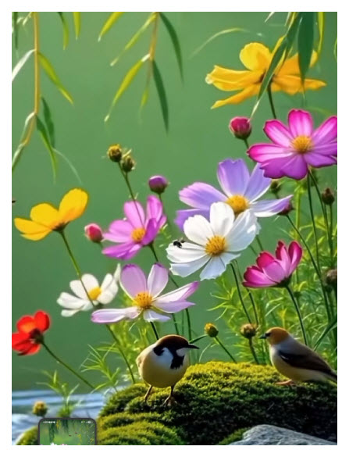
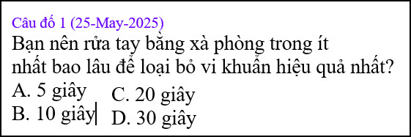
HCD: Câu trả lời đúng là: C. 20 giây
Theo CDC (Trung tâm Kiểm soát và Phòng ngừa Dịch bệnh Hoa Kỳ), rửa tay bằng xà phòng trong ít nhất 20 giây là cách hiệu quả để loại bỏ vi khuẩn, virus và các chất bẩn khỏi tay.

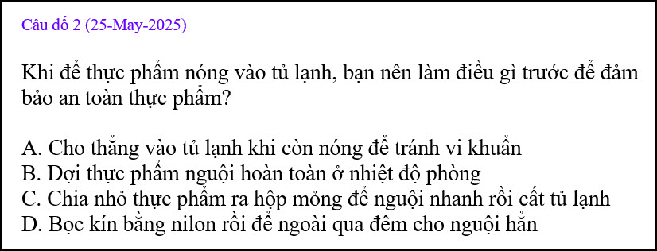
HCD:
Câu trả lời đúng là: C. Chia nhỏ thực phẩm ra hộp mỏng để nguội nhanh rồi cất tủ lạnh
•Tại sao không nên cho thực phẩm còn nóng nguyên nồi vào tủ lạnh?
Vì hơi nóng sẽ làm tăng nhiệt độ bên trong tủ, ảnh hưởng đến các thực phẩm khác và tạo điều kiện cho vi khuẩn phát triển.
•Tại sao không nên để nguội hoàn toàn ở nhiệt độ phòng?
Vì sau 2 giờ ở nhiệt độ phòng (hoặc 1 giờ nếu trời nóng trên 32°C), thực phẩm dễ sinh vi khuẩn như Salmonella, E. coli.
•Cách tốt nhất là chia nhỏ ra các hộp mỏng, nông, giúp thực phẩm nguội nhanh hơn rồi cho vào tủ lạnh trong vòng 2 giờ.
-----===<o0o>===-----
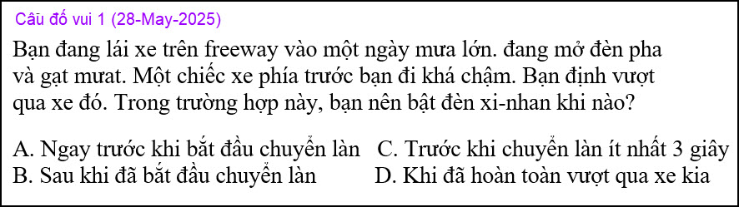

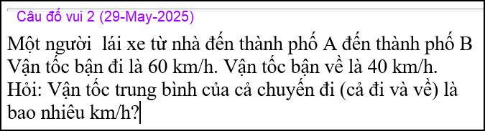
Câu hỏi dễ nhưng cũng dễ tính sai đáp số lắm.

